Prá nosa lingua, poesía

García Méndez, Paloma.
Ledo Jardón, Marta
Martín Acero, Begoña
Quique Roxíos
Rescate

A primeira palabra prohibida foi galía.
Inesperado cataclismo
nun corazón de dous anos
que empezaba a nomear el mundo.
Querían pra min un futuro
lonxe da bula, da lama,
das maos aterecidas nel nabal.
Pero eu qué sabía.
A maestra ríase dúa nena que falaba
como lle aprendera a avola:
alferga, miolo, guindar.
Na nosa aldea decíase amesta, repolgo, cantelo,
roxar, rustrir, gramar,
aparar, desengrir, salcochar.
A min non me deixaban falar como a xente,
pero as palabras quedaron dentro.
Escondidas, feridas algúas.
Pero non esqueicidas.
Por eso, apoupando,
quixera volver a elas.
Tocalas con bioco,
cofar nas súas letras,
revivir os sous acentos,
(vocales abertas ou pechadas),
formar na boca el sou son
pra despois soltalas
e sentilas repenicar.
Atotarme, envolverme
na lingua que me deron e me quitaron.
Pequeno, íntimo milagro,
por fin.

Paloma García Méndez

Á Nosa Fala

Tan esqueicéndoseme as palabras
de non usallas,
de non pensallas.

Tan esqueicéndoseme as palabras
de non acariñallas,
de non chuchallas.

Condo as necesito
intento remexer
nalgúa carpeta del disco duro del meu cerebro.

Sei que tan ei.
Sei que taban ei.
Seguramente enfurruñadas,
dolidas,
rancorosas
del sou abandono.
Ellas nunca me deixaron por propia voluntá.
Sempre argutes
pra cumprir el sou cometido.

Pero eu
castigueilas de cara á parede
cos brazos en cruz,
aguantado us llibros
nos que nin siquera aparecían.

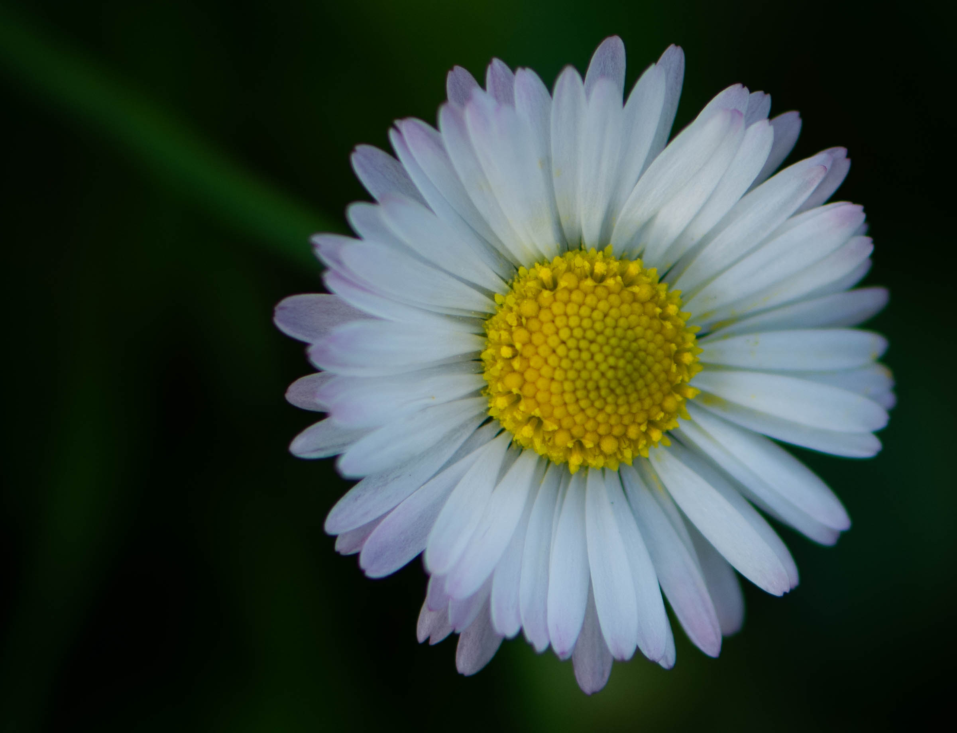

Quique Roxíos
Érase úa vez

Érase úa vez úa lingua pequenía
posuidora de guapas e grandes palabras
(axuntar, rascacheiro, ouca, corazois, casía, volos, muller, bou, folgueira, forcada...),
que existia entre dúas augas
e, a pesar dos aires de silencio,
das pedras nel camín,
de paus, atrancos e desprecios,
resistia e resistía.

Cual foi el sou misterio?
Pois... foi gracias ás vosas volas,
mías nenías,
que vos ensinaron
a observar cullaríos nas poceiras,
a coller as moras dos artos,
as que -coa súa doce voz-
vos contaron contos
(el del toupo que saltupiaba nel tarrén,
el das fontes cantarinas,
historias de montañas onde vivían xigantes e ananos
que el cerzo cubría coa súa carapucha,
ou as das mulleres que fían papas con leite
e coronábanlas coel dourado mel).

E tamén aos vosos volos,
meus neníos,
que vos aprenderon a cantar coplas,
a falar en galego a escondidas,
a manchar os zapatos coa lama,
a saltar nas fochancas,
a amar a terra e os ventos...
Que vos recitaron poemas que falaban
de flores,
de mulleres de vento e neve,
de mares azules e bravos
(ah, el salvaxe Cantábrico!),
dos ruídos que fían as montañas,
del sabor e calor dos chuchos
e dos hipnóticos bailes dos estorníos...
con aquelas súas miradas iluminadas como lirios.

Foi tamén gracias
aos que pescaban nos mares
xardías e pequenas xulias irisadas,
ás que labraban as terras
e sementaban el meiz,
aos que roxaban os fornos
(pan de meiz e pantrigo)
e atendían molíos e rodicios,
ás que sachaban patacas
e mecían as vacas...

E ás mestras e mestres
que vos ensinaron palabras.

Palabras como estas
que aquí vos deixo
(axuntar, rascacheiro, ouca, corazois, casía, volos, muller, bou, folgueira, forcada...),
pra que nunca, nunca se esqueizan.

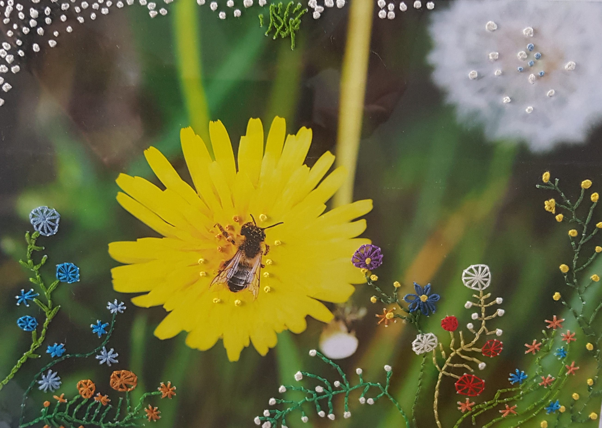

BMAcero
Sen fronteiras

Deixaime que fale
sin ter que pasar
por úa fronteira
que a llingua non cruza.

Deixaime falar
con xeito e sin medo
dos meus raigaños
que falan galego.

Deixaime tamén
falarvos do rica
que che é a nosa terra
sin ter que texer
ningúa fronteira.

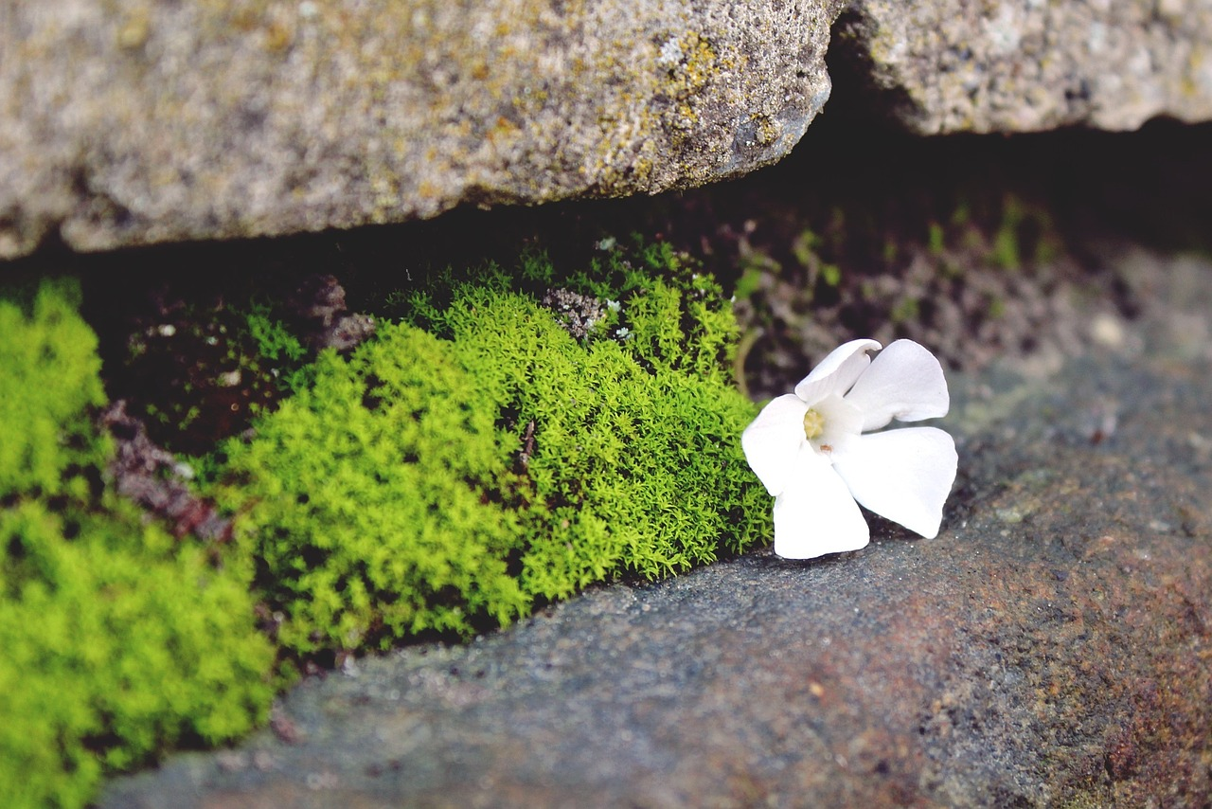
Marta Ledo Jardón

Regalo de Reis

6 de xeneiro de 2026

